新 书 推 荐

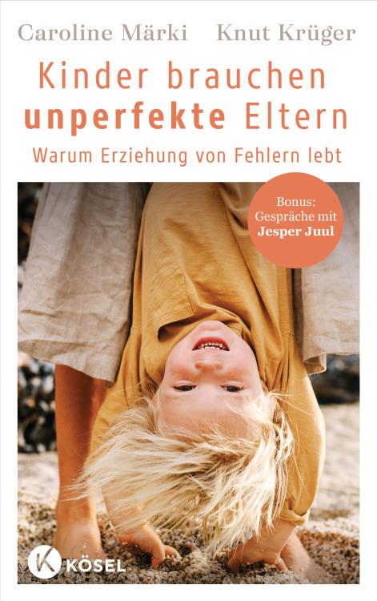
中文书名：《孩子需要不完美的父母：如何从错误中培养孩子——与杰斯珀·朱尔对话》
英文书名：Children Need Imperfect Parents：HOW CHILD-RAISING LIVES FROM MISTAKES. WITH A TALK WITH JESPER JUUL
德文书名：Kinder brauchen unperfekte Eltern
作 者：CAROLINE MÄRKI & KNUT KRÜGER
出 版 社：Penguin Random House Verlagsgruppe GmbH
代理公司：ANA/ Lauren
页 数：208页
出版时间：2024年4月3日
代理地区：中国大陆、台湾
审读资料：电子稿
类 型：家教育儿

内容简介：

完美的养育方式会带来完美的孩子？要是那么容易就好了。许多父母都雄心勃勃，希望自己的工作尽可能”完美无瑕”。但这样做的同时，他们却忽略了，如果父母不按照某种标准教科书来教育孩子，家庭会受益匪浅。

杰斯珀·尤尔（Jesper Juul）的两位好友卡罗琳·梅尔基（Caroline Märki）和克努特·克吕格（Knut Krüger）在他们的书中揭开了所谓育儿金科玉律的神秘面纱，揭露了隐藏在这些金科玉律背后的根深蒂固却又错误百出的公理和育儿神话。“父母必须始终如一！”等观念被彻底驳斥和摒弃，这不仅是因为这些观念无谓地增加了生活的难度，还因为它们经常产生误解和自我怀疑。

这本建议书有理有据、寓教于乐，并列举了许多日常家庭生活中的例子，向所有的母亲和父亲宣告了这一点：父母有权犯错，孩子不需要完美无缺的父母。相反，孩子需要的是愿意和他们一起成长的父母。犯错误！敢于不完美。只有这样，才能成为孩子心目中的完美父母：平易近人、富有同情心、真实可信。

作者简介：

卡罗琳·梅尔基（Caroline Märki）出生于1971年，是瑞士家庭实验室（familylab Switzerland）的创始人和主任，该实验室是杰斯珀·尤尔（Jesper Juul）领导力和人际关系技巧国际咨询网络的分支机构。她是SGfB认证的社会心理咨询师，也是一名家长和成人教育工作者，还是为期4年的经验型家庭咨询课程的负责人。

克努特·克吕格（Knut Krüger）拥有德国研究学位，曾从事过图书销售和出版工作。如今，他是一名翻译、编辑和自由撰稿人，但他的心属于足球。他声称，在1974年的小型世界杯上，他（意大利队）对他的对手（阿根廷队）进了两个球，但遗憾的是，没有人能证实这一点......他将Jesper Juul的一些重要著作翻译成了德文，其中包括My Competent Child, What Supports Families以及Saying No Out of Love。

感谢您的阅读！
请将反馈信息发至：版权负责人
Email：Rights@nurnberg.com.cn
安德鲁·纳伯格联合国际有限公司北京代表处
北京市海淀区中关村大街甲59号中国人民大学文化大厦1705室, 邮编：100872
电话：010-82504106, 传真：010-82504200
公司网址：http://www.nurnberg.com.cn
书目下载：http://www.nurnberg.com.cn/booklist_zh/list.aspx
书讯浏览：http://www.nurnberg.com.cn/book/book.aspx
视频推荐：http://www.nurnberg.com.cn/video/video.aspx
豆瓣小站：http://site.douban.com/110577/
新浪微博：安德鲁纳伯格公司的微博_微博 (weibo.com)
微信订阅号：ANABJ2002

